День недели | № п/п | Расписание уроков | Материал урока | Примечание
Понедельник 27.04.2020 | 1 | Технология | Проект: «Выращивание редиса, петрушки и укропа» (можно одно на выбор).  Размер грядки не менее 50см на 50см. (на грядке листок с именем)  Время выполнения: С 27.04.20 по 30.05.20  Выполнить проект. Фиксировать на фото каждую операцию (подготовка почвы, семян, процесс посадки, полив, рыхление и т.д) Фиксировать каждое изменение, происходящее с растением (если нет изменений, то не фотографировать). К фото краткое пояснение, что изображено. | Конспект (краткая запись темы) прислать на эл.почту – hoka-10@yandex.ru
 | 2 | Математика | Построение фигур по координатам.  Учебник: § 11.5. Выполнить № 252, № 253.  Пояснения к выполнению заданий  - Повторить§11.5.  Выполнять задания № 252, № 253 на листке в клетку, за единичный отрезок возьмите 2 клетки.  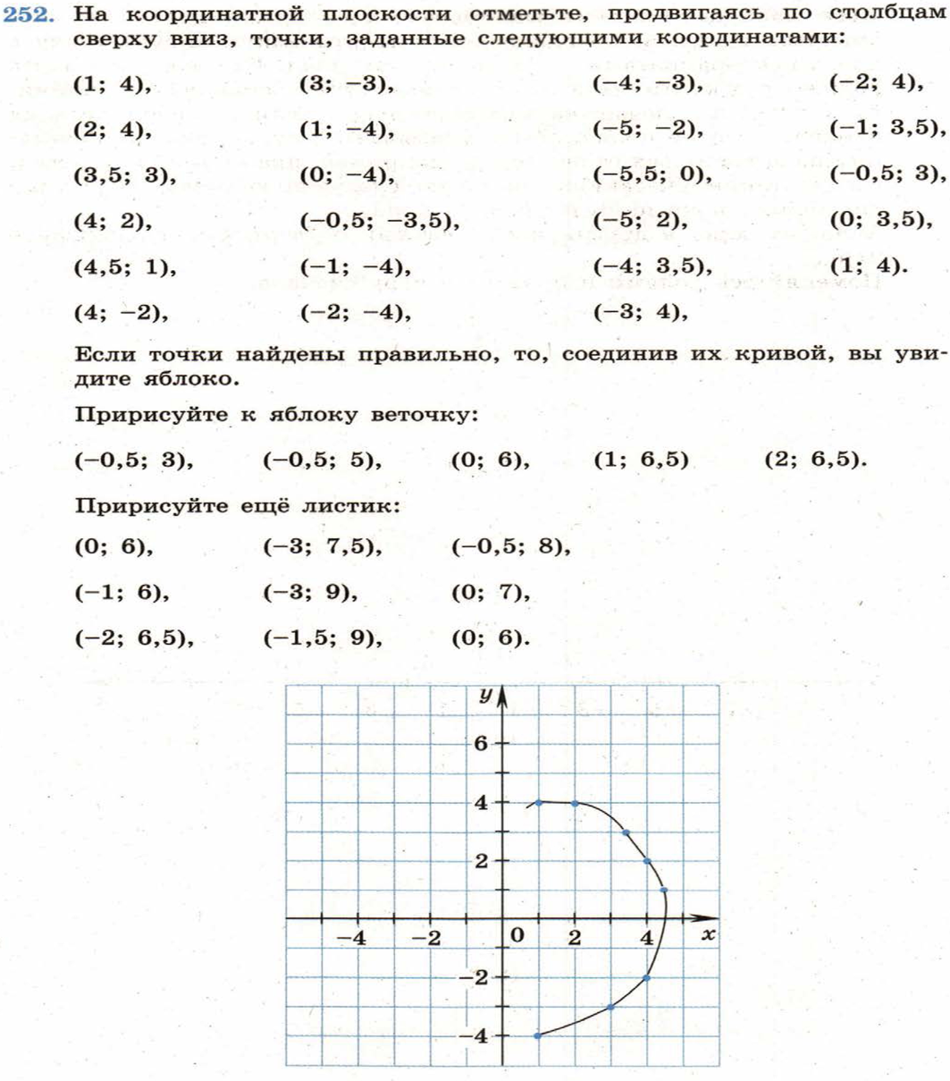  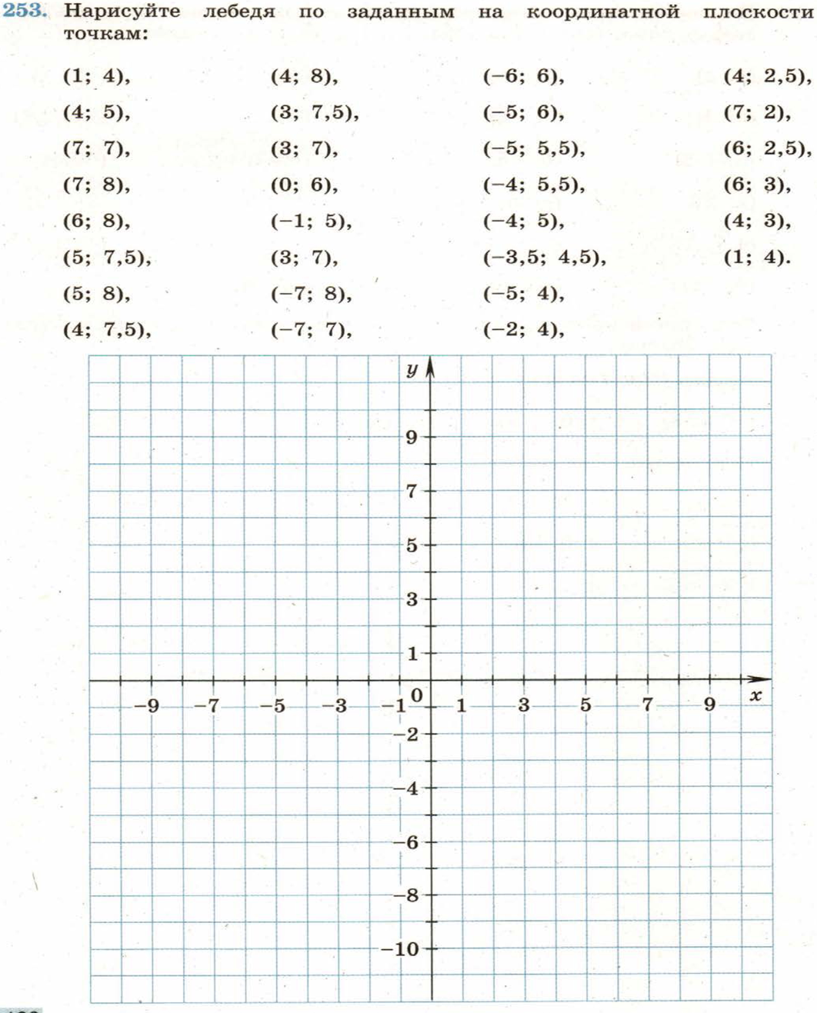 | Записать в рабочей тетради № 935(г,д), № 938(а,в), № 939(а,б), № 941(а) и отправить учителю фото решения на номер в WhatsApp: 928-904-37-56 или эл. почту – bychckova.niura@yandex.ru
 | 3 | Русский язык | Т§ 119; П.упр.591 (2,3,4)  Пояснения к выполнению задания  Теоретический материал (ь на конце наречий после шипящих) Правило в концеТ§ 119 под значком ПЕРО и в практике на стр.215  Письменные задания выполнять в рабочей тетради по заданию к упр.  … апреля.  Упражнение 591.  Затем сфотографируйте текст упражнения и отправьте выполненное задание учителю | Выполненные задания вы можете направить на номер в WhatsApp: 928-75-35-609 или эл.почту glad4enko.ludmila@ yandex.ru
 | 4 | Литература | А.С. Грин. «Гнев отца»  (читаем и пересказываем самостоятельно стр. 163 – 170 в коричневых учебниках). | Выполненные задания вы можете направить на номер в WhatsApp: 928-75-35-609 или эл.почту glad4enko.ludmila@ yandex.ru
 | 5 | Немецкий язык | Предлоги с Akkusativ  Прочитать правило с.112 или посмотреть урок на сайте http://startdeutsch.ru/grammatika/predlogi/20-nemetskie-predlogi-c-akkusativ  Записать предлоги в словарь с переводом, изменение артиклей (смотри словарь 5 класс)  die –die  das- das  der- den  die (мн.ч.) - die  Д.ЗВыполнитьупр.5 с. 90-91 письменно в рабочей тетради | Записать предлоги с.112 в словарь с переводом  Выполнить упр.5 с. 90-91  и выслатьфотоответ на номер  9081749377 в WhatsApp, на адрес  электронной почты fomicheva161@mail.ru .  Указать дату.
 | 6 | Физкультура | Раздел 3 §29 Упражнения для развития Силы рук.  ст. 212 | Изучить задание, ответить письменно(фотоответ) и выслать на номер 89281165140 в WhatsApp/или на номер электронной почты nik06081956@yandex.ru

